6. СОХТОРИ МАНТИҚИИ МАНБАИ ДОДАҲО

6.1. Диаграммаи Entity-Relationship

Диаграммаи Entity-Relationship (ER) яке аз воситаҳои асосии моделсозии мантиқии маълумот мебошад, ки сохтори дохилии пойгоҳи додаҳои маркетплейсро ба таври визуалӣ инъикос мекунад. Ин диаграмма раванди табдил додани моделҳои концептуалӣ ба схемаи воқеии ҷадвалҳоро нишон дода, барои фаҳмиши дақиқи тарзи нигоҳдорӣ ва алоқамандии маълумот хизмат мекунад. Дар маркази диаграмма ҳашт сущности асосӣ ҷойгир шудаанд, ки ҳар кадоми онҳо ба ҷадвали алоҳидаи пойгоҳи додаҳо мувофиқат мекунанд ва вазифаи мушаххаси бизнесиро иҷро менамоянд.

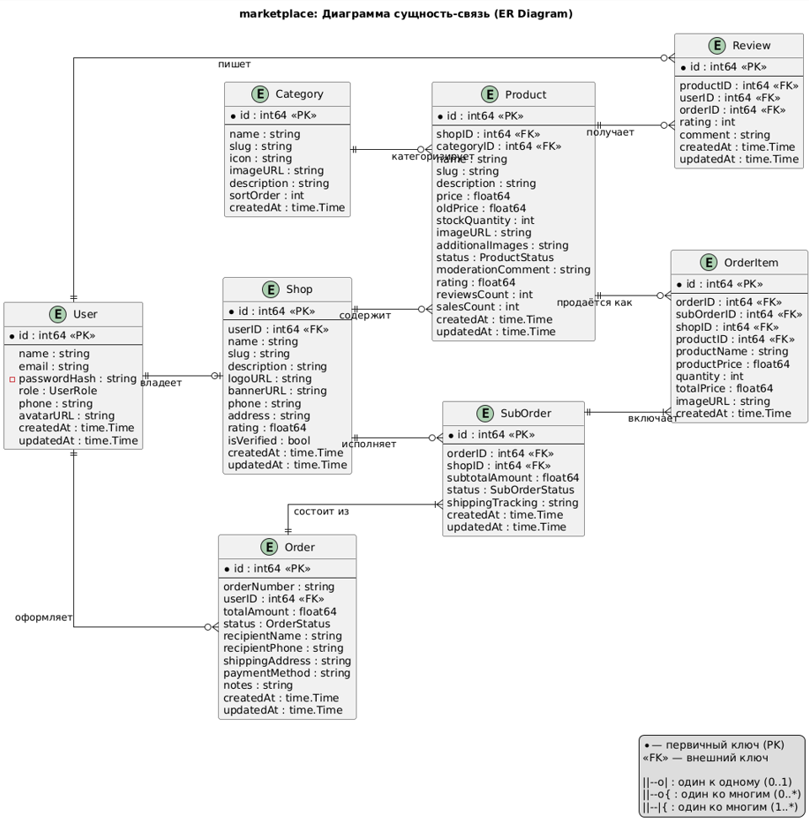
Расми 1. Диаграммаи ER
Атрибутҳо бо номҳои англисӣ ва типҳои додаҳои мушаххас оварда шудаанд, ки ба сохтори воқеии модели додаҳо дар барномасозӣ мувофиқанд. Калидҳои асосӣ (Primary Key), ки ҳар як сатри ҷадвалро ягона мекунанд, бо аломати ситора ё PK ишора шудаанд. Калидҳои беруна (Foreign Key), ки барои таъмини якпорчагии референтӣ ва пайваст кардани ҷадвалҳо истифода мешаванд, бо теги махсуси <<FK>> ҷудо карда шудаанд. Ин ҷудокунии визуалӣ имкон медиҳад, ки сохтори калидҳо дар як назар ба осонӣ дарк карда шавад.

6.2. Сохтори манбаи додаҳо

Манбаи додаҳои маркетплейс бар асоси принсипҳои нормализатсия тарҳрезӣ шудааст, ки ин кафолат медиҳад додаҳо бе такрор ва зиддият нигоҳ дошта мешаванд. Ҳар як ҷадвал вазифаи мушаххас дорад ва тавассути калидҳои беруна бо ҷадвалҳои дигар алоқаманд аст.
Ҷадвали users ҳамаи корбарони системаро дар бар мегирад: харидорон, фурӯшандагон, модераторон ва администраторон. Ҳар як корбар дорои идентификатори ягона, ном, почтаи электронӣ, ҳеши парол, нақш, рақами телефон ва суроғаи аватар мебошад. Полеи role муайян мекунад, ки корбар кадом ҳуқуқҳо дорад: buyer, seller, moderator ё admin. Ин ҷадвал пояи система аст, зеро ҳамаи амалҳо аз ҷониби корбарон иҷро мешаванд.
Ҷадвали shops мағозаҳои фурӯшандагонро нигоҳ медорад. Ҳар як мағоза бо корбари фурӯшанда тавассути калиди берунаи userID алоқаманд аст. Мағоза дорои ном, slug, тавсиф, суроғаи логотип ва баннер, рақами телефон, суроға, рейтинг ва ҳолати тасдиқ мебошад. Алоқаи байни users ва shops 1:0..1 аст, зеро як корбар метавонад як мағоза дошта бошад ё умуман надошта бошад.
Ҷадвали categories категорияҳои молҳоро нишон медиҳад. Ҳар як категория дорои ном, slug, иконка, суроғаи тасвир, тавсиф ва тартиби ҷойгиркунӣ мебошад. Ин ҷадвал ҳамчун справочник амал мекунад ва барои гурӯҳбандии молҳо истифода мешавад. Алоқаи байни categories ва products 1:N аст, зеро як категория бисёр молҳоро дар бар мегирад.
Ҷадвали products карточкаҳои молҳоро нигоҳ медорад. Ҳар як мол бо мағоза ва категория алоқаманд аст. Мол дорои ном, slug, тавсиф, нарх, нархи кӯҳна, миқдори дар анбор, суроғаи тасвир, тасвирҳои иловагӣ, ҳолати модератсия, шарҳи модератор, рейтинг, шумораи шарҳҳо ва фурӯш мебошад. Полеи status муайян мекунад, ки мол дар кадом ҳолат аст: pending, approved, rejected ё deleted. Ин ҷадвал маркази тиҷорати электронӣ аст.
Ҷадвали orders фармоишҳои умумии харидоронро нишон медиҳад. Ҳар як фармоиш бо корбари харидор алоқаманд аст. Фармоиш дорои рақами ягона, маблағи умумӣ, ҳолат, номи қабулкунанда, рақами телефон, суроғаи интиқол, усули пардохт ва эзоҳҳо мебошад. Полеи status ҳолати фармоишро нишон медиҳад: processing, completed ё cancelled.
Ҷадвали sub_orders зерифармоишҳоро барои ҳар як мағоза нигоҳ медорад. Ин ҷадвал хусусияти асосии маркетплейс аст, зеро вақте ки харидор молҳо аз якчанд мағоза мехарад, система фармоиши умумиро ба қисмҳо тақсим мекунад. Ҳар як зерифармоиш бо фармоиши умумӣ ва мағоза алоқаманд аст. Зерифармоиш дорои маблағи қисмӣ, ҳолат ва рақами пайгирии интиқол мебошад. Полеи status ҳолати зерифармоишро нишон медиҳад: pending, processing, shipped, delivered ё cancelled.
Ҷадвали order_items молҳои мушаххаси дар фармоишро нишон медиҳад. Ҳар як мавқеъ бо зерифармоиш ва мол алоқаманд аст. Мавқеъ дорои номи мол, нархи мол, миқдор, маблағи умумӣ (totalPrice) ва суроғаи тасвир мебошад. Ин ҷадвал ҳамчун таблица-связка барои алоқаи M:N байни orders ва products амал мекунад.
Ҷадвали reviews шарҳҳо ва баҳои харидоронро нигоҳ медорад. Ҳар як шарҳ бо мол, корбар ва фармоиш алоқаманд аст. Шарҳ дорои баҳо, матни шарҳ ва вақти эҷод мебошад. Ин ҷадвал барои системаи рейтинг ва эътимоднокии фурӯшандагон муҳим аст.

